**Лабораторна робота №1**

**Тема.** Розробка інтерфейсу, призначеного для користувача : етапи попереднього і високорівневого проектування

**Мета лабораторної роботи :**

Закріпити теоретичні знання по розробці інтерфейсу призначеного для користувача.

Сформувати практичні навички з проведення попереднього і високорівневого етапів проектування інтерфейсу користувача.

**Хід роботи**

Нехай наочна область представлена інформаційною системою, що відображає діяльність Інтернет майданчику купівлі/продажу автозапчастин.

Потенційними користувачами застосування є особи, що мають на меті продаж і купівлю автозапчастин. Зразкові профілі названих категорій користувачів можуть виглядати таким чином (таблиця 1).

Таблиця 1

Профілі користувачів

|  |  |  |
| --- | --- | --- |
| Користувачі | Авторизований користувач | Користувач гість |
| Соціальні характеристики | Чоловіки, жінки  Дорослі  Російськомовні  Середній рівень володіння комп’ютером | Чоловіки, жінки  Дорослі  Російськомовні  Середній рівень володіння комп’ютером |
| Мотиваційно цільове середовище | Зручність  Мотивація до навчання висока | Зручність  Мотивація до навчання висока |
| Навики і уміння | Повинні мати попередній тренінг роботи з будь-яким браузером | Повинні мати попередній тренінг роботи з будь-яким браузером |
| Вимоги до ПЗ ІС | Можливість використання ПЗ ІС в глобальній мережі Інтернет  Відстуність жорстих обмежень за часом  Можливість створення і редагування власного облікового запису в системі  Можливість формування нових оголошень  Можливість перегляду списку всіх власних оголошень  Можливість редагування і видалення раніше сформованих оголошень  Можливість перегляду окремого оголошення  Можливість пошуку і фільтрації каталогу оголошень | Можливість використання ПЗ ІС в глобальній мережі Інтернет  Відстуність жорстих обмежень за часом  Можливість створення і редагування власного облікового запису в системі  Можливість пошуку і фільтрації каталогу оголошень  Можливість перегляду окремого оголошення |
| Завдання користувача | Авторизація/реєстрація в системі  Створення/модифікація/видалення оголошення | Авторизація/реєстрація в системі  Перегляд каталогу оголошень |
| Робоче середовище | Стандартизовані ПК, глобальна мережа Інтернет | Стандартизовані ПК, глобальна мережа Інтернет |

Розглянемо визначення функціональності спочатку на прикладі одного з профілів: користувач гість. Виходячи із завдань цієї категорії користувачів, можна сформувати наступний перелік функцій необхідних в застосуванні:

* створити власний обліковий запис (1.1);
* авторизуватись в системі (1.2);
* пошук оголошень (1.3);
* фільтрація оголошень (1.4);
* перегляд окремого оголошення (1.5);

Авторизований користувач:

* створити власний обліковий запис (2.1);
* авторизуватись в системі (2.2);
* відредагувати дані власного облікового запису (2.3);
* створити нове оголошення (2.4);
* редагування раніше створене оголошення (2.5);
* видалити раніше створене оголошення (2.6);
* перегляд списку всіх особистих оголошень (2.7);
* пошук оголошень (2.8);
* фільтрація оголошень (2.9);
* перегляд окремого оголошення (2.10);

Формуємо сценарій дій користуваців:

1. Максим Вікторович відвідує даний веб-ресурс вперше, переходить на сторінку пошуку оголошень, знаходить декілька тих, що задовільняють його критерії, фільтрує їх по даті і переглядає найновіше з них.
2. Максим Вікторович заходить на відповідний веб-ресурс вдруге, реєструється і авторизовується в системі. Створює два нових особистих оголошення. Перше оголошення він редагує і не вбачаючи потреби в наявності другого – видаляє його. Заходить в каталог усіх оголошень і перевіряє наявність власного, заходить на сторінку даного оголошення і переглядає його зміст.

Окремі функціональні блоки відповідають роботі користувачів з інформацією:

* по користувачам функції (1.1, 1.2, 2.1, 2.2, 2.3): по конкретному користувачу;
* по оголошенням функції (1.3, 1.4, 1.5, 2.4, 2.5, 2.6, 2.7, 2.8, 2.9, 2.10): по загальному каталогу оголошень і по конкретному оголошенню.

Таким чином, можна вести розмову ро наявність і застосування двох функціональних блоків і десяти екранних форм:

* Головна сторінка веб-ресурсу, каталог;
* Авторизація
* Реєстрація
* Пошук оголошень
* Перегляд оголошень
* Особистий кабінет
* Редагування особистого облікового запису
* Створення оголошення
* Редагування оголошення
* Видалення оголошення

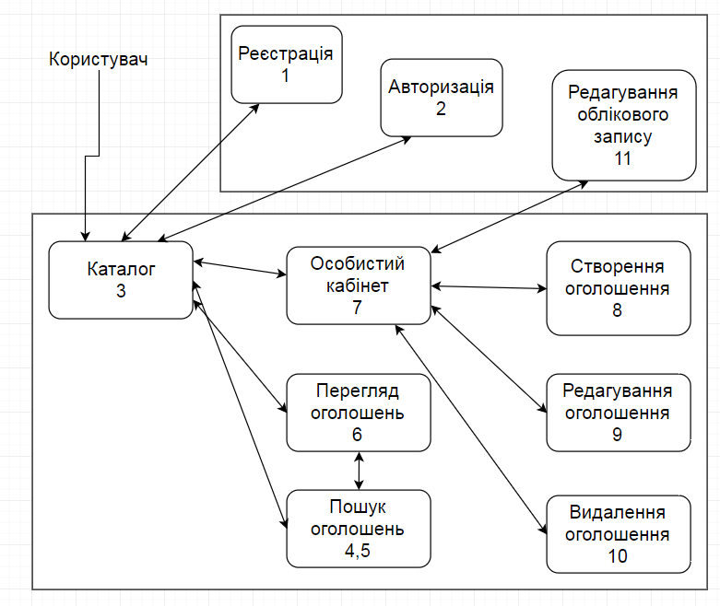

Рис. 1. Схема навігації для авторизованих користувачів

Відповідність приведених операцій функціональним блокам, екранним формам і навігаційним переходам надано на рис. 1. Дана навігація сформована для авторизованих користувачів. Для користувачів гостей вона виглядатиме простіше через відсутність особистого кабінету, як це видно на рис.2.

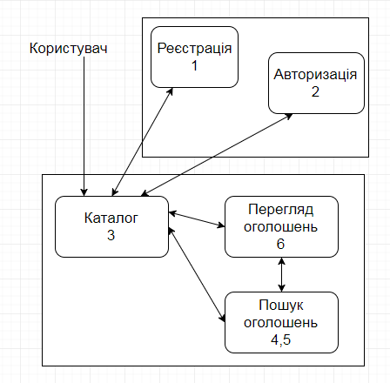

Рис. 2. Схема навігації для користувачів гостей

Визначимо операції, які повинен виконувати користувач в рамках можливостей, що надаються йому веб-ресурсом (функції додатку):

1. створити обліковий запис, зареєструватись;
2. авторизуватись;
3. переглянути головну сторінку з основною інформацією каталогу;
4. знайти відповідне оголошення;
5. відфільтрувати список оголошень;
6. переглянути відповідне оголошення;
7. відкрити особистий кабінет, з списком всіма власними оголошеннями і інформацією особистого облікового запису;
8. створити оголошення;
9. відредагувати оголошення;
10. видалити оголошення;
11. відредагувати інформацію про власний обліковий запис.

Далі, необхідно згрупувати операції так, щоб їх групи відповідали пунктам головного меню. Так як розробляється веб-ресурс і там головне меню змінюєтсья відповідно відкритої сторінки браузера, пропоную сформувати наступні види головного меню відповідно відкритих екранних форм, сторінок веб-ресурсу:

* Головна сторінка, каталог: Поиск(1); Вход(2) (стан М1).
* Реєстрація: Главная(3) (стан М2).
* Авторизація: Главная (стан М3).
* Пошук оголошень: Главная, Личный кабинет(4) (стан М4).
* Перегляд оголошень: Главная; Личный кабинет; Поиск (стан М5).
* Особистий кабінет: Добавить обьявление(5); Поиск (стан М6).
* Редагування особистого облікового запису: Главная; Личный кабинет (стан М7).
* Створення оголошення: Главная; Личный кабинет (стан М8).
* Редагування оголошення: Главная; Личный кабинет (стан М9).
* Видалення оголошення: Главная; Личный кабинет (стан М10).

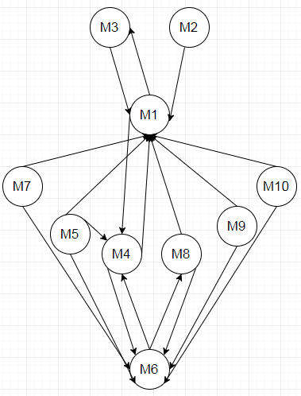

Рис. 3. Граф стану меню для авторизованих користувачів

Для користувачів гостей даний граф буде спрощено в силу того, що стан М6 буде відсутній, а в зв’язку з цим і стани М7-М10.

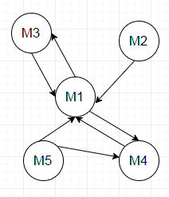

Рис. 4. Граф стану меню для користувачів гостей

В даному випадку не передбачений розвиток програмного продукту. Отже, відсутня розширюваність функцій.

**Висновки.**